用户管理系统自测试报告

自测结论
用户管理系统进行转测前的系统自测，各项功能进行了开发自测，满足转测试要求。主要涉及的功能与测试用例见功能列表。

功能列表：

系统登录测试
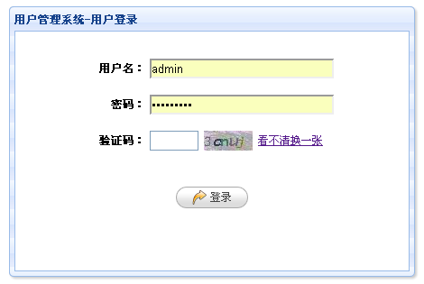
1、用户名密码测试 自测试OK
2、登录验证码测试 自测试OK
3、系统权限测试 自测试OK

节点管理
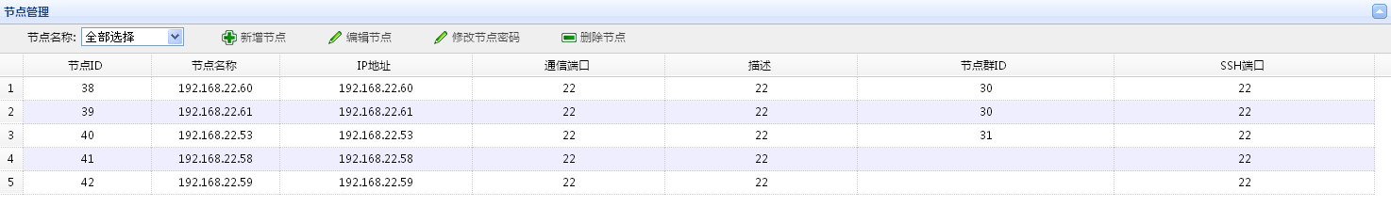
1、新增节点 自测试OK
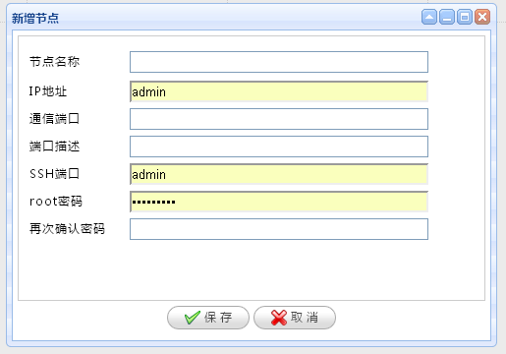

2、编辑节点 自测试OK
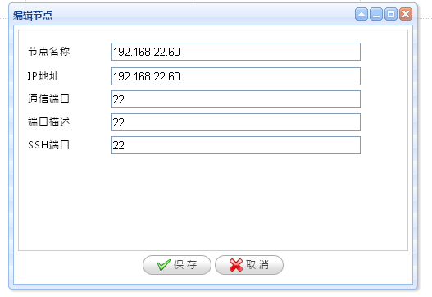

3、修改节点密码 自测试OK
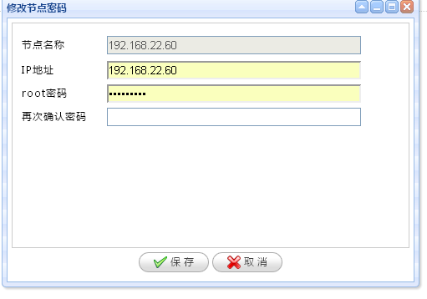

4、删除节点 自测试OK

节点群管理
1、根据节点群进行查询 自测试OK
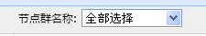

2、新增节点群 自测试OK
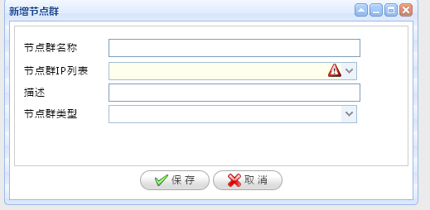

3、节点群增加节点 自测OK
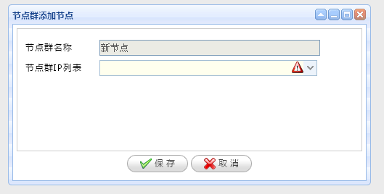

4、删除节点群 自测OK（使用场景不建议删除）

DBServer部署系统配置
1、根据DBserver名称进行过滤 自测OK
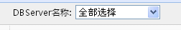

2、新增DBserver 自测OK
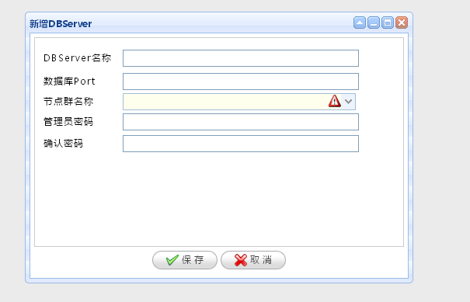

备注：其他功能版本1不实现

DB管理
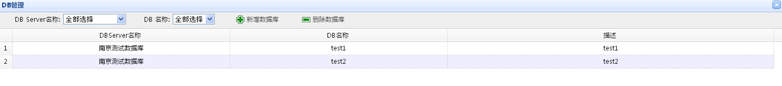
1、根据DBServer与DB查询 自测OK
2、新增数据库 自测OK
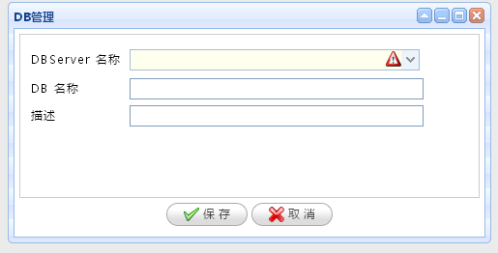
3、删除数据库 自测OK

DB用户管理
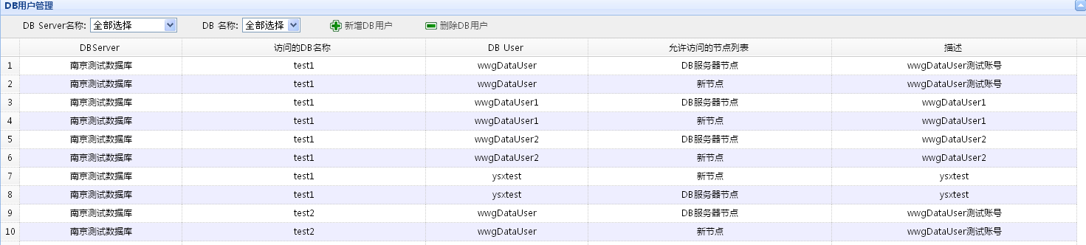

1、根据DBServer与DB查询记录 自测OK

2、新增DB用户 自测OK
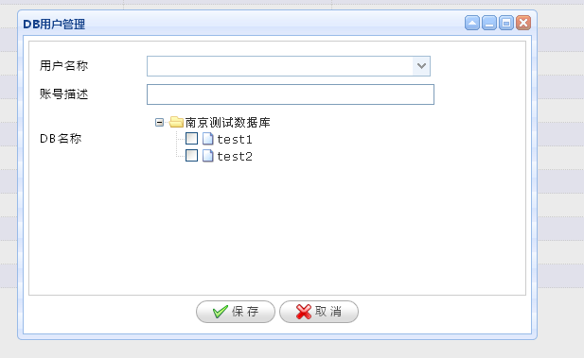

3、删除DB用户 自测OK

4、DB用户分配成功，发放通知邮件。
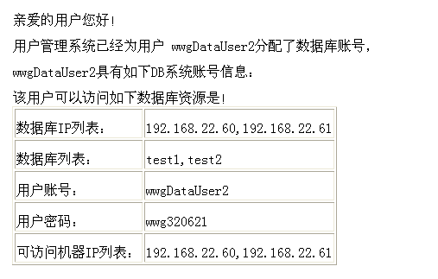

用户组管理
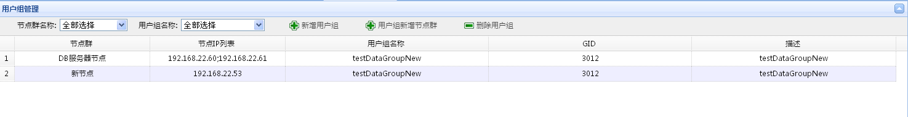
1、根据节点群与用户组查询 自测OK
2、新增用户组 自测OK
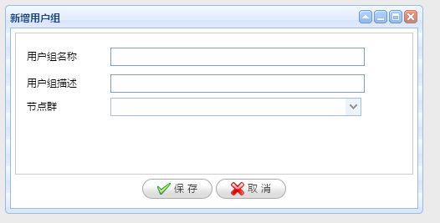

3、用户组添加节点群 自测OK
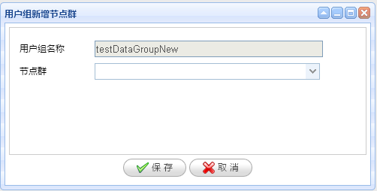

备注：其他功能版本1不实现。

系统角色管理

1、根据系统名称进行查询 自测OK
2、新增系统角色 自测OK
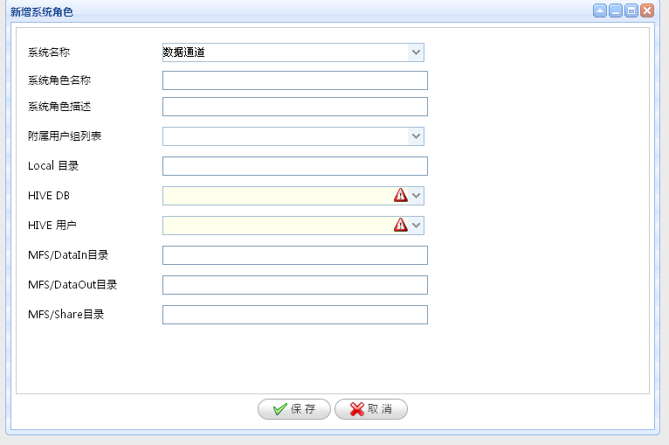

备注：其他功能不支持。

业务角色管理
1、新增业务角色 自测OK
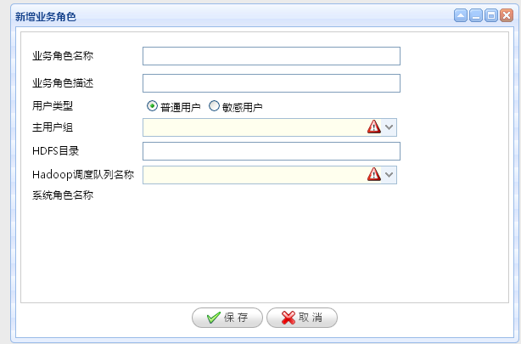

备注：其他功能暂不实现

用户管理
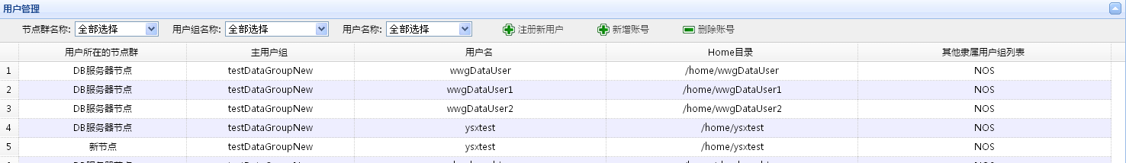
1、根据节点群、用户组、账号名称进行查询 自测OK

2、新增注册用户 自测OK
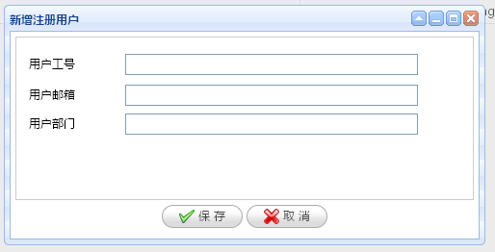

3、新增OS账号 自测OK
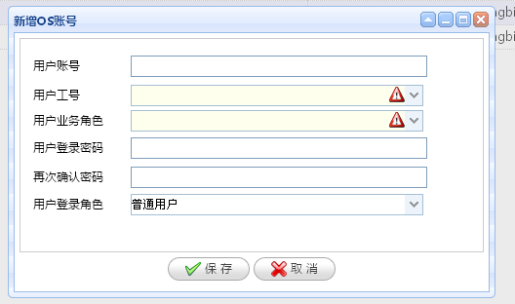

4、删除OS账号 自测OK

5、创建OS账号邮件通知 自测OK
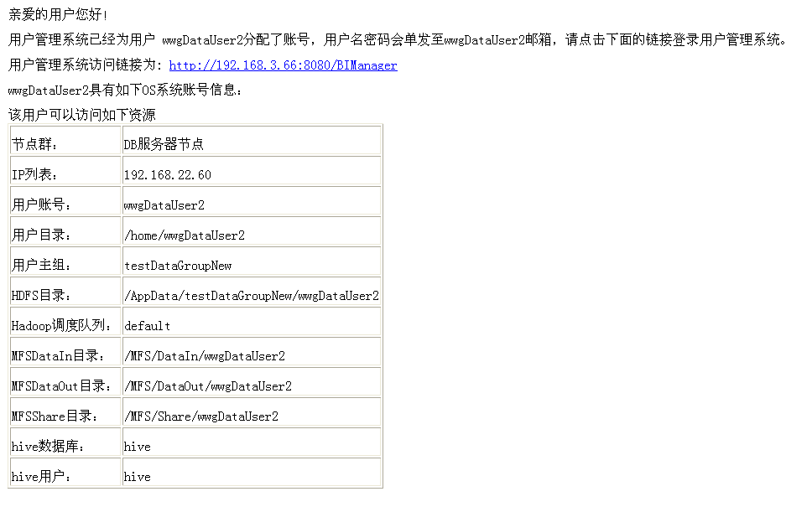

备注
用户管理系统涉及os、db、mfs、hadoop、hive等环境信息，测试中一定得配置正确。

